RWD no.08 flexboxの使い方 R1:2018.２.11 中村

「フレックスボックス」は、フロートに代わるCSSの新しいレイアウト機能です。特に伸縮するボックスを
レイアウトするのに長けていて、現代的なWebデザインの強力な味方です。

フレックスボックスの機能を使うには

ボックスを横に並ばせるには
フレックスボックス機能を使ってボックスを横に並ばせるには、
横に並ばせたい要素の親要素に「display: flex;」
を適用します。「display: flex;」が適用された要素の子要素は、デフォルメでは左揃えで横一列に並びます。

<ul > display: flex; 親要素
<li> content... </li>
<li> content... </li> 子要素
<li> content... </li>
</ul>

親要素
フレックスボックスの仕組み

複数のボックスを横・縦方向に整列して表示する
レイアウト機能
１．ボックスを横一列、縦一列に並べる
２．ボックスを複数行、複数列に並べる
３．ボックスの並び順を入れ替える
４．横方向に並んだボックスの高さを揃える
縦方向に並んだボックスの幅を揃える
５．並んでいるボックスのサイズを伸縮させて、
親要素にぴったり収まるようにする

子要素
子要素
子要素

（1）南支部トップメニュー（ボックスを横一列【コンテンツが収まる幅で表示】に並べて伸縮可能にする）
flexboxには、ボックス（flexアイテム）を横や縦に並べるだけでなく、それらを「親要素のスペースに合わせて
子要素（flexアイテム）を伸縮させてピッタリ収める」という、驚きで強力な機能があります。

@media print,screen and (min-width: 768px) {
/* 767px以下 */
@media only screen and (max-width: 767px) {
nav ul{
list-style: none;
display: flex;
margin: 0;
padding: 1px;
}
nav li {
flex: 1 1 auto;
}
}
body{
margin: 0;
}
html{
font-size: 16px;
}
nav{
width: 820px;
margin: 0px auto;
background: #ffffcc;
border: 1px solid #37a29B;
}
nav ul{
list-style: none;
display: flex;
フレックスアイテムは、中央揃えや均等配置に出来るだけでなく、フレックスコンテナーのサイズに合わせて伸縮させることも可能です。
子要素（フレックスアイテム）の伸縮を制御するには、フレックスアイテム自身に
「flex」プロパティを適用して、ナビゲーションの各項目を同じ大きさにしつつ、全体が親要素（フレックスコンテナー）の幅いっぱいにピッタリ収まるようにする。
flex: 拡大比 縮小比 ベースサイズ;
デフォルトは「0 1 auto」
margin: 0;
padding: 2px;
}
nav li {
flex: 1 1 auto;
}
}

flex: 1 1 auto;
flexの3番目の値には、flexアイテムが拡大も縮小もしなかった場合の幅のサイズを指定します。これは実践的なWebデザインのときに非常に有用で、たとえばPhotoshopやSketchで作られたデザインカンプがある場合、その実サイズをピクセルで指定しておけばよいのです。flexboxは、この3番目の値を基準にそれぞれのflexアイテムを拡大・縮小します。ウィンドウ幅が広くても狭くても、全体的なバランスが保たれるようになります。

-->
</style>
</head>
<nav>
<ul>
<li><a href="index.html" target="_parent">南トップ</a></li>
<li><a href="furusato.html" target="_parent">枚方発見</a></li>
<li><a href="mutyu/mutyu.html" target="_parent">夢中人</a></li>
<li><a href="dokokai-s.html" target="_parent">同好会</a></li>
<li><a href="it/it.html" target="_parent">IT情報</a></li>
<li><a href="link/link.html" target="_parent">リンク</a></li>
<li><a href="http://www.shoai.ne.jp/hirakata-n/index.html" target="_parent">北トップ</a></li>
</ul>
</nav>
</body>
</html>

（2）2017年度newくらわん会（ボックスを横一列に並べる ボックスを複数行に並べる）
ボックスを横に並べるのはflexboxのもっとも基本的な機能のひとつです。この基本機能を使って、
<li>を横に並べてナビゲーションを作成します。これはfloatを使うよりもずっと簡単だと感じます。

パソコン画面 スマホ画面
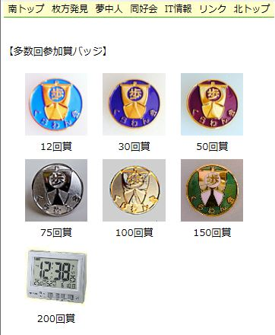
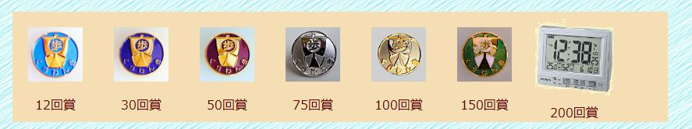

/* 768px以上画面(パソコン)用 css */
@media print,screen and (min-width: 768px) {
.box4{
background: #f5deb3;
width:840px;
margin:auto;
padding:5px:
}
.watch{
width:100px;
margin:10px;
}
.badge1,.badge2{
width:70px;
margin:20px;
}

.badge3{
width:70px;
margin: 10px;
}
横に画像を並べ、改行する
.badge{
display:flex;
flex-wrap: wrap;
}
}

/* 767px以下画面(スマホ)用 css*/
column2
@media only screen and (max-width: 767px) {

.box4{
width:90%;
margin:auto;
padding:2px:
横に画像を並べ、改行する
}
.badge{
スマホ画面では伸縮させないで
3画像を表示する
スsumaho

display:flex;
flex-wrap: wrap;
}
.badge li{
flex: 0 0 33%; /* <- 1番目と2番目の値が両方とも0なので、拡大も縮小もしない */
}
.badge1,.badge2,.watch{
width:80%;
margin:5px;
}
.badge3{
width:45%;
margin-bottom: 20px;
}}

<ul class="badge box4">
<li><img class="badge1" src="image/12badge.gif" alt="12回賞"><br>12回賞</li>
<li><img class="badge1" src="image/30badge.gif" alt="30回賞"><br>30回賞</li>
<li><img class="badge1" src="image/50badge.gif" alt="12回賞"><br>50回賞</li>
<li><img class="badge1" src="image/75badge.gif" alt="75回賞"><br>75回賞</li>
<li><img class="badge1" src="image/100badge.gif" alt="100回賞"><br>100回賞</li>
<li><img class="badge2" src="image/150badge.jpg" alt="150回賞"><br>150回賞</li>
<li><img class="watch" src="image/200watch.gif" alt="200回賞"><br>200回賞</li>
</ul>

（３）くらわん会トップメニュー（ボックスを横一列【アイテム幅を同じで表示】に並べて伸縮可能）
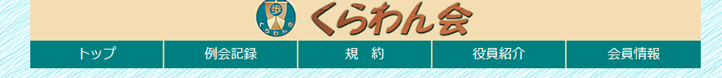
.nav ul{
list-style: none;
margin: 0;
padding: 0;
display: flex;
}
.nav ul li{
flex: 1 1 20%;
}

（４）2017年度年次総会（ボックスの並び順を入れ替える）
3コラムレイアウトをflexboxでシングルコラム対応する。ウィンドウ幅に合わせて伸縮するレイアウトにする。 伸縮する3コラムレイアウトと3コラムの位置を入れ替える（flexbox使用）。
/* 767px以下 */
@media only screen and (max-width: 767px) {

.main-contents-container{
padding: 0 0 10px 0;
margin: 0 auto;
}
.column1{
margin: 0;
padding: 10px 0;
}
.column2{
margin: 0;
padding: 10px 0;
text-align: left;
}
.column3{
margin: 0;
padding: 10px 0;
}

/* 768px以上の画面 */
@media print,screen and (min-width: 768px) {

.main-contents {
}.main-contents-container {
display: flex;
}
.column1{
margin: 0 20px 0 20px;
/* <- 1番目と2番目の値が両方とも0なので、拡大も縮小もしない */
flex: 0 0 260px;
order: 1;
}
.column2{
margin: 0 20px 0 0;
flex: 1 1 auto;
text-align: left;
order: 2;
}

.column3{
column1、column3は写真のサイズ260pxに固定している
order: 番号;
フレックスアイテムの並び順
margin: 0 20px 0 0;
flex: 0 0 260px;
order: 3;
}

パソコン画面 スマホ画面

column3
column2
column2
column1
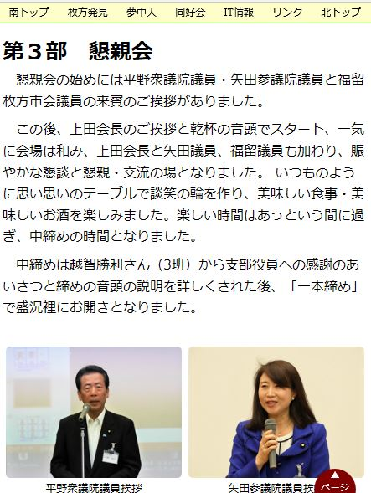

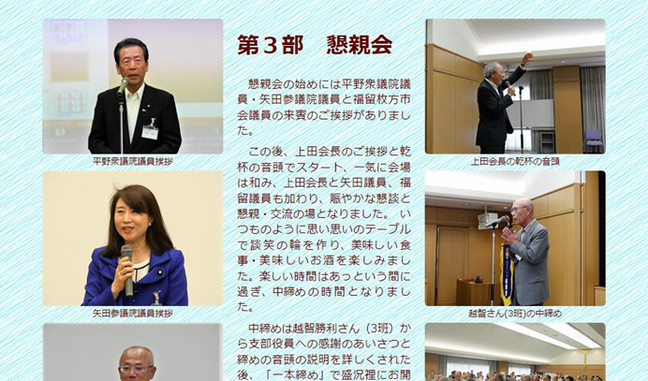

column1

column3

【HTML】

<div class="main-contents">
<div class="main-contents-container">
<div class="column2">
<h1>第３部 懇親会</h1>
<p class="p1">懇親会の始めには平野衆議院議員・矢田参議院議員と福留枚方市会議員の来賓のご挨拶がありました。</p>
<p class="p1">この後、上田会長のご挨拶と乾杯の音頭でスタート、一気に会場は和み、・・・・・
楽しい時間はあっという間に過ぎ、中締めの時間となりました。</p>
<p class="p1">中締めは越智勝利さん（3班）から・・・・・・・・「一本締め」で盛況裡にお開きとなりました。 </p>
</div><!--column2-->
<div class="column1">
<ul class="yoko fnt80 center">
<li><a class="group1" href="s17051317.jpg" title="平野衆議院議員挨拶">
<img src="s17051317.jpg" alt=""></a><br>平野衆議院議員挨拶</li>
<li><a class="group1" href="s17051318.jpg" title="矢田参議院議員挨拶">
<img src="s17051318.jpg" alt=""></a><br>矢田参議院議員挨拶</li>
<li><a class="group1" href="s17051319.jpg" title="福留枚方市会議員挨拶">
<img src="s17051319.jpg" alt=""></a><br>福留枚方市会議員</li>
</ul>
</div><!--column1-->
<div class="column3">
<ul class="yoko fnt80 center">
<li><a class="group1" href="s17051320.jpg" title="上田会長の乾杯の音頭">
<img src="s17051320.jpg" alt=""></a><br>上田会長の乾杯の音頭</li>
<li><a class="group1" href="s17051321.jpg" title="越智さん(3班)の中締め">
<img src="s17051321.jpg" alt=""></a><br>越智さん(3班)の中締め</li>
<li><a class="group1" href="s17051322.jpg" title="会員みなさんの一本締めでお開きです">
<img src="s17051322.jpg" alt=""></a><br>一本締めでお開きです</li>
</ul>
</div><!--column3-->
</div><!--main-container-->
</div><!--main-contents-->

（５）枚方の昔話12話「淀川」（横に並ぶボックスを伸縮させ、整列して並べる）

パソコン画面 スマホ画面
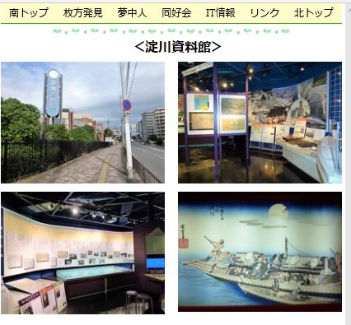
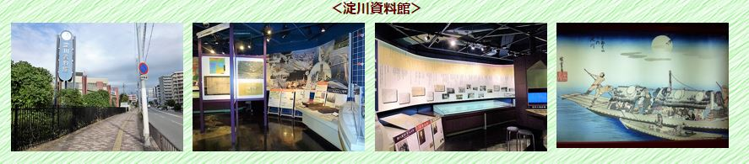

フレックスボックスを使って
パソコンでは画像4枚表示、スマホでは横2枚表示する簡単な例を示す。
画像間の隙間のマージンは使用せず、justify-content: space-between;を
設定すればフレックスアイテムが均等配置されて、画像と画像の間は
適度なスペースが空く。また画像自体の大きさはフレックスボックスが
親要素（#container）から自動で計算して割り付けるため、個々には
指定せず、width: 100%;と記述すればよい。

【CSS】
/* 共通 */
.flexbox {
list-style: none;
display: flex;
flex-flow: row wrap;
justify-content: space-between;
margin: 0;
padding: 0;
}
.flexbox li {
/* <- 1番目と2番目の値が両方とも0なので、
拡大も縮小もしない */
flex: 0 0 24.5%;
margin-bottom: 10px;
}
.flexbox li img {
width: 100%;
}

/* 768px以上の画面 */
@media print,screen and (min-width: 768px) {
…………………
}
/* 767px以下画面(スマホ)用 css*/
@media only screen and (max-width: 767px) {
.flexbox li {
flex: 0 0 49.5%;
}
…………………
}

【HTML】
<p class="waku820"><b>＜淀川資料館＞</b></p>
<ul class="flexbox">
<li><a class="group1" href="f18010123.jpg" title=""><img src="f18010123.jpg" alt=""></a></li>
<li><a class="group1" href="f18010124.jpg" title=""><img src="f18010124.jpg" alt=""></a></li>
<li><a class="group1" href="f18010125.jpg" title=""><img src="f18010125.jpg" alt=""></a></li>
<li><a class="group1" href="f18010126.jpg" title=""><img src="f18010126.jpg" alt=""></a></li>
</ul>

（６）枚方の昔話12話「淀川」（多数のボックスを整列して並べ、縦のサイズも同じに合わす）
横に並んだボックスの高さが揃うというのも、flexboxの強力な機能のひとつです。

パソコン画面 スマホ画面
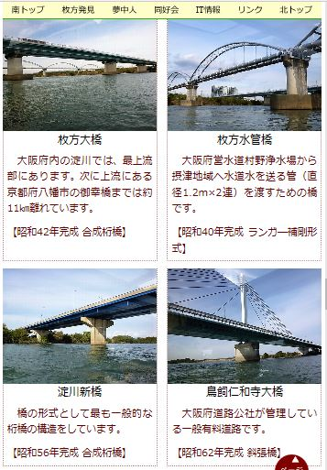
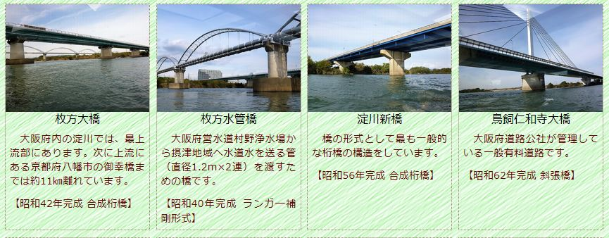

高さも揃う

フレックスボックスを使う場合、<li>を4つずつ<ul></ul>で囲む
必要はなく、全ての<li>を、一つの<ul></ul>で囲みます。
フレックスボックスはフレックスアイテムが1列に収まりきれない時は
flex-flow: row wrap; を指定して改行表示する。
フレックスアイテムは横に並ぶだけでなく、高さも揃います。
高さも揃う
【CSS】
/* 共通 */
.flexbox2 {
list-style: none;
display: flex;
flex-flow: row wrap;
justify-content: space-between;
margin: 0;
padding: 0;
}
.flexbox2 li {
flex: 0 0 24%;
margin-bottom: 10px;
border: 1px dotted #660000;
}
.flexbox2 li img {
width: 100%;
}
.flexbox2 li p {
font-size: 0.9em;
text-align: justify;
text-justify: inter-ideograph;
}
.flexbox2 li div {
color: black;
}/* 768px以上の画面 */
@media print,screen and (min-width: 768px) {
ul img{
width: 200px;
margin: 0px;
}}

/* 767px以下画面(スマホ)用 css*/
@media only screen and (max-width: 767px) {
ul img,ul img.img250,ul img.img500,.img850{
width: 100%;
height: auto;
margin: 0px;
}
.flexbox2 li{
flex: 0 0 48%;
}
.flexbox2 li p {
color: #660000;
}}

【HTML】
<ul class="flexbox2">
<li>
<div><a class="group1" href="f18010115.jpg" title="枚方大橋">
<img src="f18010115.jpg" alt=""></a><br>枚方大橋</div>
<p>大阪府内の淀川では、最上流部にあります。次に上流にある京都府八幡市の御幸橋までは約11㎞離れています。</p>
<p class="ind0">【昭和42年完成 合成桁橋】</p>
</li>
<li>
<div><a class="group1" href="f18010116.jpg" title="枚方水管橋">
<img src="f18010116.jpg" alt=""></a><br>枚方水管橋</div>
<p>大阪府営水道村野浄水場から摂津地域へ水道水を送る管（直径1.2m×2連）を渡すための橋です。</p>
<p class="ind0">【昭和40年完成 ランガ―補剛形式】</p>
</li>
<li>
<div><a class="group1" href="f18010117.jpg" title="淀川新橋">
<img src="f18010117.jpg" alt=""></a><br>淀川新橋</div>
<p>橋の形式として最も一般的な桁橋の構造をしています。</p>
<p class="ind0">【昭和56年完成 合成桁橋】</p>
</li>
<li>
<div><a class="group1" href="f18010118.jpg" title="鳥飼仁和寺大橋">
<img src="f18010118.jpg" alt=""></a><br>鳥飼仁和寺大橋</div>
<p>大阪府道路公社が管理している一般有料道路です。</p>
<p class="ind0">【昭和62年完成 斜張橋】</p>
</li>
</ul>

（７）2018新春懇親会の作品展の表示（写真のサイズを個々に指定することなく、自由に整列して並べる）

パソコン画面 スマホ画面
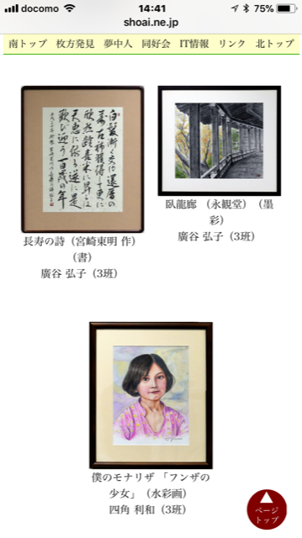
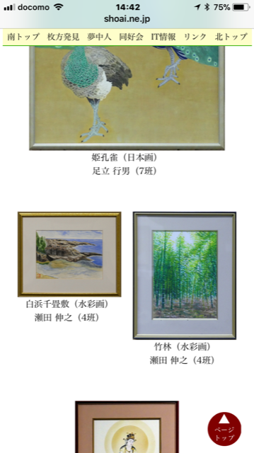
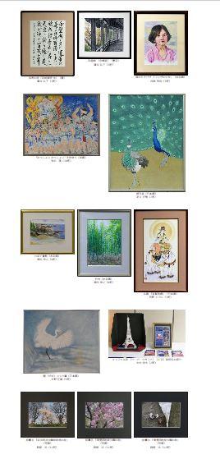

フレックスボックスを使って
パソコンでは画像横4枚、3枚、2枚表示、スマホでは横2枚、1枚表示する。
画像自体の大きさはフレックスボックスが親要素（#container）から自動で計算して割り付けるため、
個々には指定する必要はなく、width: xx%;と記述すればよい。このメリットは
①作品写真の個別のサイズ指定は不要になる。ただし、横の画像のバランスは原画の大きさによる。
②作品の画像の高さがまちまちの場合には、上端に揃う。
/* 768px以上の画面 */
@media print,screen and (min-width: 768px) {
.flex2 li img,.flex3 li img,.flex4 li img{
width: 100%;
}
.flex31 li img{
width: 60%;
}
}
/* 767px以下 */
@media only screen and (max-width: 767px) {
.flex2 li{
flex: 0 0 100%;
margin-bottom: 50px;
}
.flex3 li,.flex31 li,.flex4 li{
flex: 0 0 45%;
margin-bottom: 50px;
}
.flex3 li img,.flex4 li img{
width: 100%;
}
.flex2 li img,.flex31 li img{
width: 85%;
}}
➂スマホ画面の出方がきれい。

【CSS】
/* 共通 */
.flex2,.flex3,.flex31,.flex4{
list-style: none;
display: flex;
flex-flow: row wrap;
justify-content: space-around;
margin: 0;
padding: 0 10px;
}
.flex2 li{
flex: 0 0 45%;
margin-bottom: 50px;
}
.flex3 li{
flex: 0 0 32%;
margin-bottom: 50px;
}
.flex31 li{
flex: 0 0 33%;
margin-bottom: 50px;
}
.flex4 li{
flex: 0 0 24%;
margin-bottom: 50px;
}}

【HTML】

<div id="container">
<!--作品展示-->
<ul class="flex3 fnt80">
<li><a href="s2018sakuhin01.jpg" class="group2" title="長寿の詩（宮崎東明 作）（書）<br>
廣谷 弘子（3班）"><img src="s2018sakuhin01.jpg" alt=""></a><br>長寿の詩（宮崎東明 作）（書）<br>
廣谷 弘子（3班）</li>
<li><a href="s2018sakuhin02.jpg" class="group2" title="臥龍廊 （永観堂）（墨彩）<br> 廣谷 弘子（3班）
・・・・・・・・・・・・・・・・・・・・・・・・・・・・・・・・
</ul>
<ul class="flex2 fnt80">
<li><a href="s2018sakuhin04.jpg" class="group2" title="“わっしょい わっしょい” 天神祭り（洋画）<br>
・・・・・・・・・・・・・・・・・・・・・・・・・・・・・・・・
</ul>
<ul class="flex3 fnt80">
<li><a href="s2018sakuhin06.jpg" class="group2" title="白浜千畳敷（水彩画）<br> 瀬田 伸之（4班）">
・・・・・・・・・・・・・・・・・・・・・・・・・・・・・・・・

（8）マジック同好会例会HP（パソコンは2,3コラムレイアウトでスマホは1コラムレイアウト ）
Webページのコラムレイアウトでfloatを使うと少しめんどうだが、floatの代わりにflexboxを使うと、
HTMLもCSSも書く量が減り、とてもシンプルになります。伸縮する単純な横に並べる2コラムおよび
3コラムレイアウトが出来ます。ただ、floatのように画像の回り込みは出来なく、横に並べる形になります。
また、スマホ画面では1枚表示の画面は簡単にできます。
（例）c180206.html
(1) 画像を横に2つ並べて、縦に中央揃え
(2) 3コラムレイアウト

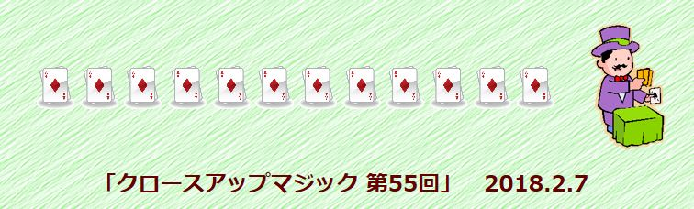
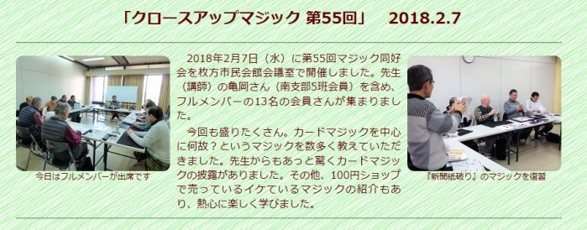

(4) ２コラムレイアウト（左に画像）
(3) ２コラムレイアウト（右に画像）

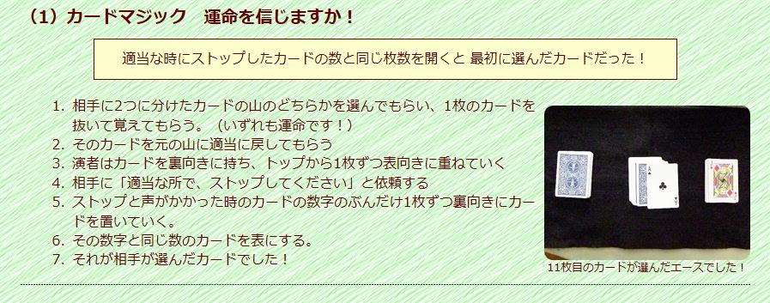
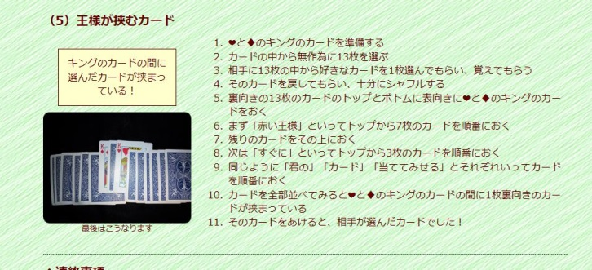

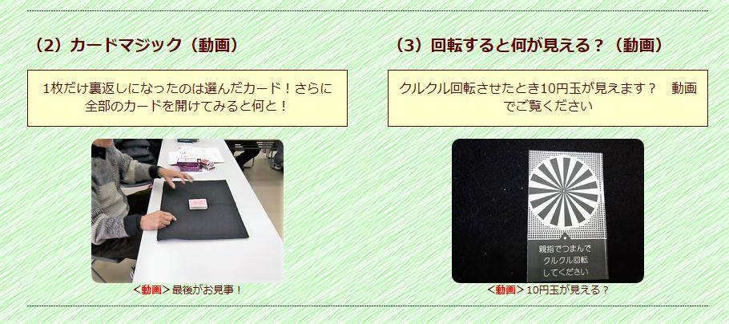
(5) ２コラムレイアウト（50%ずつ）

【CSS】
/* 767px以下 */
@media only screen and (max-width: 767px) {
/* flex */
.gazou,.main-container {
padding: 0 0 10px 0;
}
.photo-side {
margin: 0 20px 0 20px;
padding: 10px 0 0px 0;
}
.maincol {
margin: 0 20px 0 20px;
padding: 10px 0 0px 0;
}
a img{
width: 100%;
border-radius: 10px
}}

/* 768px以上の画面 */
@media print,screen and (min-width: 768px) {
/* flex */
.gazou {
display: flex;
justify-content: center;
align-items: center;
}
.main-container {
display: flex;
padding: 0 0 10px 0;
justify-content: space-between;
}
.photo-side {
flex: 0 0 240px;
margin: 0 0px 0 0px;
padding: 20px 0 0px 0;
}

.maincol {
flex: 1 1 auto;
margin: 0 10px 0 10px;
padding: 10px 0 0px 0;
}}

(1)
横位置中央揃え
1枚表示のため、flexは記述なし

1枚表示のため、flexは記述なし
縦位置中央揃え
(2)(3)(4)(5)
等分間隔を空ける
1枚表示のため、flexは記述なし

画面サイズ

伸縮可能

【HTML】
<div id="container">
<h1>枚方南支部･北支部 マジック同好会</h1>
<div class="gazou">
<p><img src="../image/card2.gif" alt="画像" class="card2"></p>
<p><img src="../image/magic1.png" class="fig1" alt="画像"></p>
</div>
･････････････････････････････････
<div class="main-container">
<div class="photo-side fnt80 center">
<a class="group1" href="c18020701.jpg" title="今日はフルメンバーが出席です">
<img src="c18020701.jpg" alt=""></a><br>今日はフルメンバーが出席です
</div>
<div class="maincol">
<p>2018年2月7日（水）に第55回マジック同好会を枚方市民会館会議室で･･･････</p>
<p>今回も盛りたくさん。カードマジックを中心に何故？というマジック･･･････</p>
</div>
<div class="photo-side fnt80 center">
<a class="group1 fnt80" href="c18020702.jpg" title="4回破ったのに、何と元の大きさの新聞紙に戻り！">
<img src="c18020702.jpg" alt=""></a><br>『新聞紙破り』のマジックを復習
</div>
</div>
･････････････････････････････････
<div class="main-container">
<div class="maincol">
<ol>
<li>相手に2つに分けたカードの山のどちらかを選んでもらい、いずれも運命です！）</li>
<li>そのカードを元の山に適当に戻してもらう</li>
<li>演者はカードを裏向きに持ち、トップから1枚ずつ表向きに重ねていく</li>
<li>それが相手が選んだカードでした！</li>
</ol>
</div>
<div class="photo-side fnt80 center">
<a class="group1" href="c18020704.jpg" title="11枚目のカードが！">
<img src="c18020704.jpg" alt=""></a>11枚目のカードが選んだエースでした！
</div>
</div>
･････････････････････････････････
<div class="main-container">
<div class="photo-side">
<div class="waku">キングのカードの間に選んだカードが挟まっている！</div>
<ul class="fnt80 center">
<li><a class="group1" href="c18020707.jpg" title="キングのカードの間には">
<img src="c18020707.jpg" alt=""></a>最後はこうなります</li>
</ul>
</div>
<div class="maincol">
<ol>
<li>❤と♦のキングのカードを準備する</li>
<li>カードの中から無作為に13枚を選ぶ</li>
<li>相手に13枚の中から好きなカードを1枚選んでもらい、覚えてもらう</li>
<li>カードを全部並べてみると❤と♦のキングのカードの間に1枚裏向きのカードが挟まっている</li>
<li>そのカードをあけると、相手が選んだカードでした！</li>
</ol>
</div>
</div>
･････････････････････････････････
<div class="main-container">
<ul>
<li class="fnt125 ind3" style="margin-top: 30px;"><b>（2）カードマジック（動画）</b></li>
<li class="waku400">1枚だけ裏返しになったのは選んだカード！！</li>
<li class="center fnt80"><a class="youtube" title="全部のカードを開けてみると何と！"
href="https://www.youtube.com/embed/AaVP_1Jfuxc?rel=0&autoplay=1&loop=0">
<img src="c18020705.jpg" alt=""></a><br>最後がお見事！</li>
</ul>
<ul>
<li class="fnt125 ind3" style="margin-top: 30px;"><b>（3）回転すると何が見える？（動画）</b></li>
<li class="waku400">クルクル回転させたとき10円玉が見えます？ 動画でご覧ください</li>
</ul>
</div>
･････････････････････････････････

(1) 画像2つ横に並べる（htmlの記述順になる）

(2) 3コラムレイアウト
左に画像（htmlの記述順になる）

中央に文章（htmlの記述順になる）

右に画像（htmlの記述順になる）

(3) 2コラムレイアウト
左に文章（htmlの記述順になる）

右に画像（htmlの記述順になる）

(4) 2コラムレイアウト
左に画像（htmlの記述順になる）

右に文章（htmlの記述順になる）

(5) 2コラムレイアウト（2等分）

（9）くらわん会例会HP（パソコンは3コラムレイアウトでスマホは2コラムレイアウト ）
パソコンの3コラムレイアウトは綺麗に簡単に出来る。スマホ画面でも2枚表示の画面はできるが、
画像と文章のバランスの調整はfloatを使用したほうが、見映えは良いか単か？
例）w180206-flex2.html,w180110-flex.html,w171205dx.html

【CSS】
/* 767px以下 */
@media only screen and (max-width: 767px) {
/* flex */
.main-container{
display: flex;
flex-flow: row wrap;
padding: 0 0 10px 0;
}
.left-side{
flex: 0 0 49%;
order: 1;
margin: 0 1% 0 0;
}
.right-side{
flex: 0 0 49%;
order: 2;
margin: 0 0 0 1%;
}
.maincol{
flex: 1 1 auto;
order: 3;
margin: 0 4px;
}
}
/* 共通 */

/* 768px以上の画面 */
@media print,screen and (min-width: 768px) {
/* flex */
.main-container{
display: flex;
padding: 0 0 10px 0;
}
.left-side{
flex: 0 0 200px;
}
.right-side{
flex: 0 0 200px;

}
.maincol{
flex: 0 0 420px;
}
}

2画面で改行させる

2画面表示
画面のサイズ
画面表示の順番

2画面表示
画面のサイズ

画面表示の順番
文章

伸縮する

画面表示の順番

【HTML】
<!--本文記事-->
<div class="main-container">
<div class="left-side">
<ul class="fnt80 center">
<li><a href="w18010901.jpg" data-lightbox="1" title="南海本線・住吉大社駅
"><img src="w18010901.jpg"></a><br>南海本線・住吉大社駅</li>
<li><a href="w18010903.jpg" data-lightbox="3" title="朝会風景（本日のリーダ
は永井さん）"><img src="w18010903.jpg"></a><br>朝会風景</li>
・・・・・・・・・・・・・・・・・・・・・・・・・・・・・・・・
</ul>
</div>
<div class="maincol report">
<b>◆住吉大社駅⇒住吉公園(朝会)⇒高灯籠</b><br>
前夜来の雨が明け方まで降り止まず、寒い朝を迎えるが、幸い6時頃には晴れてくる。
元旦の山田神社のおみくじは「大吉」であり、今日の幸運を期待する。<br>
<p class="center"><a href="w18010923.jpg" data-lightbox="23" title="2018年度役員">
<img class="imgL" src="w18010923.jpg"></a><br>2018年度役員一同 <p>
・・・・・・・・・・・・・・・・・・・・・・・・・・・・・・・・
</div>
<div class="right-side">
<ul class="fnt80 center">
<li><a href="w18010902.jpg" data-lightbox="2" title="住吉公園入口">
<img src="w18010902.jpg"></a><br>住吉公園入口</li>
<li><a href="w18010904.jpg" data-lightbox="4" title="初参加者の10名">
<img src="w18010904.jpg"></a><br>初参加者の10名</li>
・・・・・・・・・・・・・・・・・・・・・・・・・・・・・・・・
</ul>
</div>
</div>
・・・・・・・・・・・・・・・・・・・・・・・・・・・・・・・・
<div class="main-container">
<div class="left-side">・・・・・・・・・・</div>
<div class="maincol report">・・・・・・・・・・</div>
<div class="right-side">・・・・・・・・・・</div>
</div>
左画面

中央の文章

右画面

